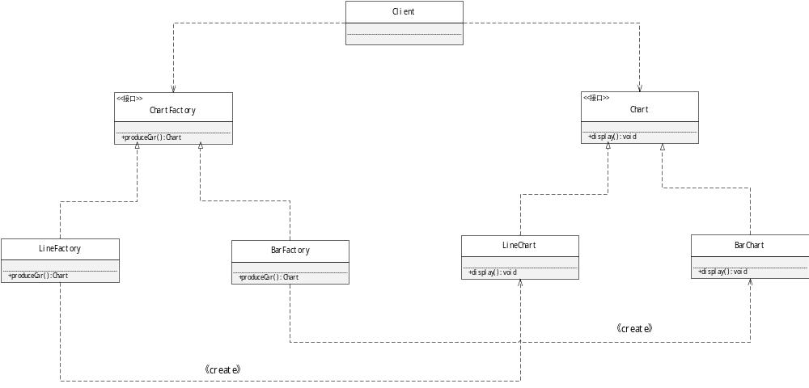
抽象类/接口 Chart 充当抽象产品，其子类 LineChart 和 BarChart 充当具体产品；抽象类/接口 ChartFactory 充当抽象工厂，其子类 LineChartFactory 和 BarChartFactory 充当具体工厂。

